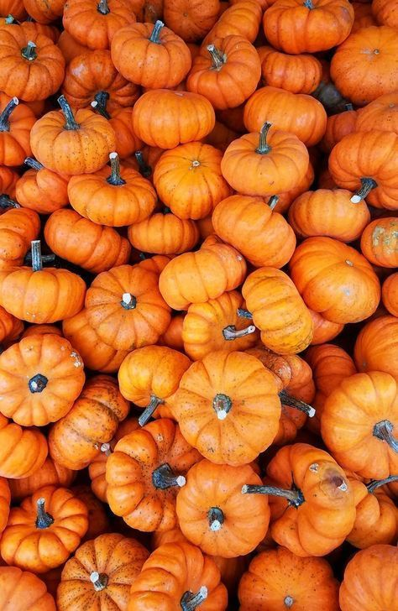
MŠ pořádá 2.11. výlet na dýňovou farmu Bykoš.
Děti přihlašujte u třídních učitelek.

S sebou: batůžek s pitím, pláštěnku, kapesník.

Cena 300kč (doprava, vstup, program, polévka, dýně k vyřezávání).
Návrat kolem 13.00 hod.

